### ROOM DESIGN



Project Description

Έκδοση 1.0

11/6/2023

### Εφαρμογή για την διακόσμηση εσωτερικού χώρου

Οι φοιτητές/τριες :

Α. Μ Έτος

Μίρα Ισλαμάι 1070736 5ο

Χρυσούλα Κατσαντά 1067503 5ο

Δήμητρα Μαυρίδου 1070770 6ο

Ανδρέας Τσιρώνης 1063428 6ο

Editor: Δήμητρα Μαυρίδου

Peer reviewers: Μίρα Ισλαμάι, Χρυσούλα Κατσαντά, Ανδρέας Τσιρώνης

### Περιγραφή

Ο χρήστης μέσω της εφαρμογής μπορεί να κάνει ένα σχεδιάγραμμα σε μορφή 3D κάτοψης του δωματίου του με σκοπό να προσομοιώσει το σπίτι που θέλει να διακοσμήσει.

Στόχος είναι η εφαρμογή να δημιουργεί εύκολα και ρεαλιστικά σχέδια σπιτιού χωρίς ο χρήστης να χρειάζεται να έχει εξειδικευμένες γνώσεις. Στην αρχή η εφαρμογή του επιτρέπει να επιλέξει το μήκος, το πλάτος,το ύψος και το σχήμα του δωματίου, καθώς και το είδος του δωματίου που αναπτύσσει. Επιπλέον δίνεται η δυνατότητα να σχεδιαστεί το σχέδιο του σπιτιού με την βοήθεια Augmented Reality μέσω της κάμερας του κινητού του. Ο σχεδιασμός με AR μπορεί να γίνει εφόσον ο χρήστης έχει παραχωρήσει τα κατάλληλα δικαιώματα για την χρήση της κάμερας του.

Για τη διακόσμηση του σπιτιού, η εφαρμογή παρέχει πολλά μοντέλα επίπλων έτοιμα όπου ο χρήστης μπορεί να τα τοποθετήσει στο δωμάτιο που έχει σχεδιάσει. Ακόμη, δίνεται η δυνατότητα να τα παραμετροποιήσει ή να φτιάξει και καινούργια από την αρχή. Τα έπιπλα είναι τρισδιάστατα στον χώρο και ανάλογα με τα χαρακτηριστικά τους είναι χωρισμένα σε είδοι. Αυτό βοηθάει ώστε η εφαρμογή να κάνει προτάσεις στον χρήστη ανάλογα με τις προτιμήσεις του και το δώματιο που διακοσμεί. Ακόμη, βάση των προτιμήσεων τον υπολοίπων χρηστών της πλατφόρμας, η εφαρμογή μπορεί να δημιουργήσει μία προτεινόμενη τοποθέτηση των αντικειμένων στον χώρο αλλά και να επιλέξει τα κατάλληλα χρώματα-υφές.

Η διευκόλυνση του χρήστη είναι προταιρεότητα ,για αυτό υπάρχουν κατάλληλες λειτουργίες ώστε ο χρήστης να μην χρειάζεται να πάρει δυσκολες αποφασεις για την διάταξη του σπιτιού του σε περίπτωση επικαλύψεων τοίχων, ανοιγμάτων και επίπλων. Με απλές κινήσεις του χεριού του, ο χρήστης μπορεί να σχεδιάσει το δωμάτιο του, ή και όλο του το σπίτι, ώστε να έχει καλή εικόνα του χώρου του άμα θέλει να προχωρήσει σε μετακόμηση.

### Mockups

Τα Mock ups που παρουσιάζονται βοηθούν την καλύτερη κατανόηση της ιδέας που υλοποιούμε αλλά και είναι απαραίτητα για την αναπαράσταση των περιπτώσεων χρήσης. Κάποιες περιπτώσεις που εμφανίζονται στην αρχική οθόνη δεν έχουν υλοποιηθεί από την ομάδα αλλά υπάρχουν στις απεικονήσεις για την παρουσίαση της ολοκληρωμένης ιδέας.

Αρχική Οθόνη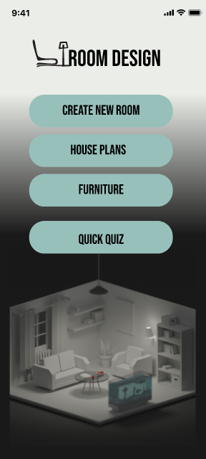:

Ο χρήστης έχει στην διαθεσή του ένα μενού με το οποίο μπορεί να επιλέξει την δράση που θέλει να πραγματοποιήσει.

Επιλογή του κουμπιού “Create New Room”:

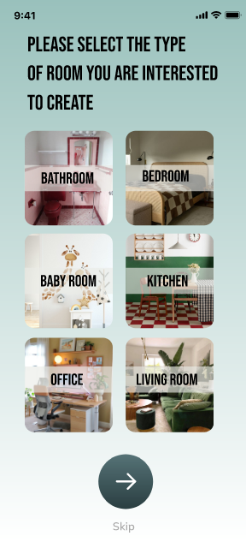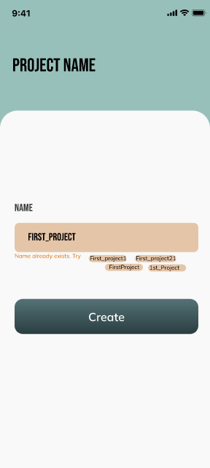

Στην αρχή της δημιουργίας ενός πρότζεκτ/δωματίου ο χρήστης μπορεί να επιλέξει το είδος δωματίου που θα φτιάξει ώστε το σύστημα να παραμετροποιήσει καλύτερα τις προτεινόμενες επιλογές στον χρήστης. Ένα παράδειγμα αυτού είναι η επιλογή επίπλου για ένα νέο δωμάτιο όπου ανάλογα με το είδος του, θα προταθούν σε καλύτερη θέση έπιπλα που ταιριάζουν με τον χώρο. Έτσι ο χρήστης δεν χρειάζεται να ψάχνει ανάμεσα σε πολλά διαφορετικά έπιπλα.

Επιλογή Scan Room

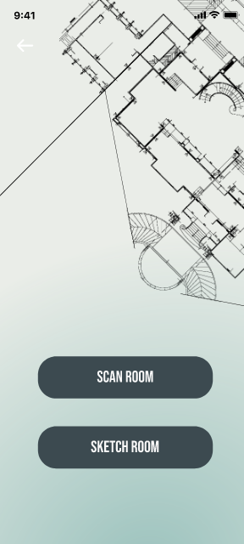

Εδώ ο χρήστης μπορεί να επιλέξει είτε να σκανάερει το δωμάτιο του και το σύστημα να δημιουργήσει την μορφή του δωματίου είτε να δώσει ο ίδιος τις κατάλληλες συντεταγμένες για να δημιουργήσει το δωμάτιο του.

Αποδοχή χρήσης κάμερας:

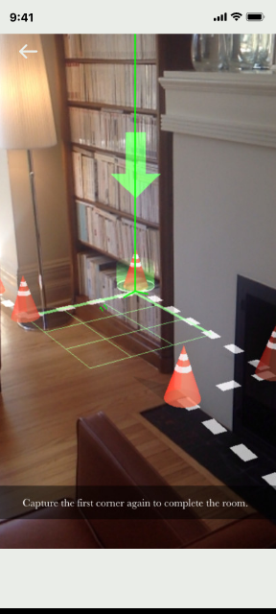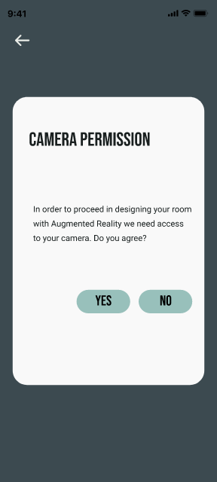

Σε περίπτωση που ο αισθητήρας της κάμερας δεν δέχεται καλή πληροφορία το σύστημα καθοδηγεί τον χρήστη. Αν ο χρήστης δεν δεχτεί να χρησιμοποιηθεί η κάμερα του τότε δεν προχωράει σε scan χώρου.

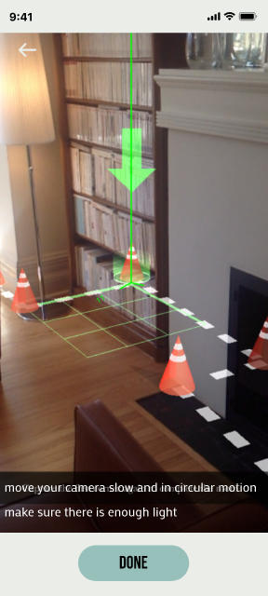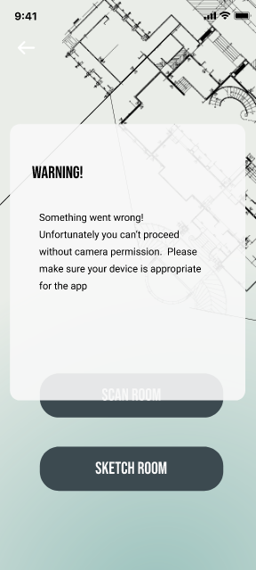

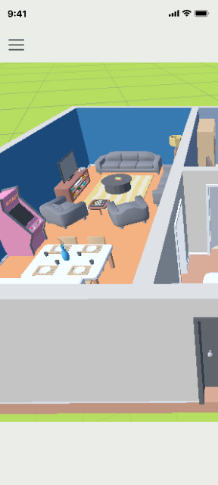

Αφού ο χρήστης επιτρέψει την χρήση κάμερας τότε όπως περιγράφεται στην περίπτωση “Σκανάρισμα με AR” η εφαμογή δημιουργεί ένα πλάνο για το δωμάτιο που θέλει να διακοσμήσει.

Όταν ο χρήστης επιλέγει το κουμπί “Sketch Room” τότε το σύστημα επιτρέπει να δώσει κάποια στοιχεία για τους τοίχους του δωματίου που θέλει να φτιάξει ώστε να δημιουργήσει ένα δωμάτιο.

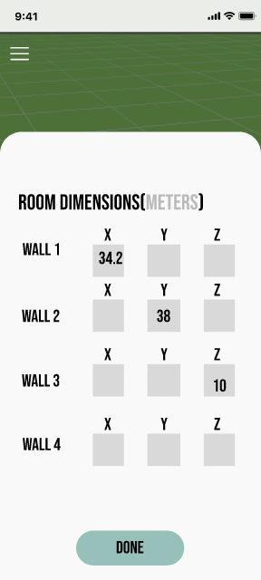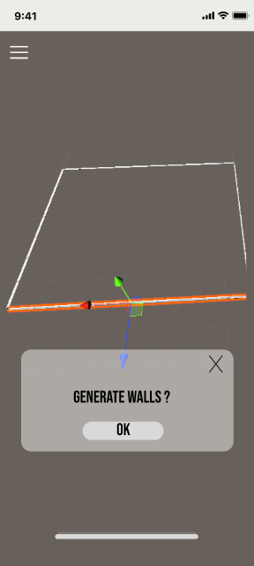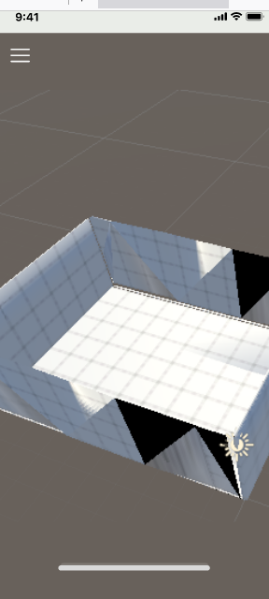

Βασικό Menu

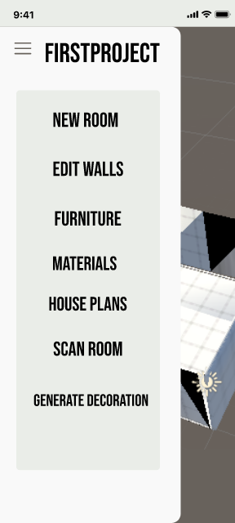

Ο χρήστης μπορεί να δημιουργήσει καινούργια δωμάτια και να τα συνδέσει μεταξύ του ώστε να φτιάξει την δομή ενός σπιτιού. Η διαδικασία που ακολουθείται είναι αυτή που έχει περιγραφεί μέχρι στιγμής για την δημιουργία δωματίου

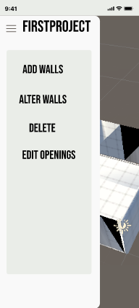

Στην περίπτωση που ο χρήστης ήθελε να προσθέσει έναν τοίχο μπορούσε να μεταβεί εκεί από το Menu επιλέγοντας Edit Walls και μετά Add Walls

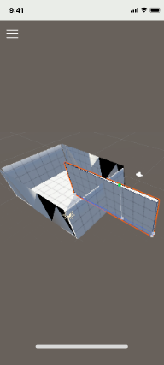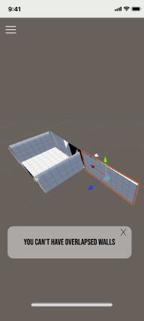

Όταν ο χρήστης προσθέτει έναν τοίχο το σύστημα ελέγχει ότι οι τοίχοι δεν επικαλύπτονται.

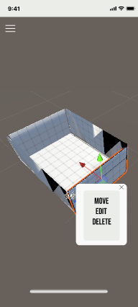

Επιπλέον αν ο χρήστης επιλέξει κάποιον συγκεκριμένο τοίχο το σύστημα του εμφανίζει ένα μικρό μενού για τον συγκεκριμένο τοίχο. Μέσο αυτού μπορεί να μετακινήσει, επεξεργαστεί ή διαγράψει τον τοίχο. Μέσω της επιλογής “edit” , ο χρήστης μπορεί να επεξεργαστεί είτε ολόκληρο τον τοίχο είτε κομμάτι αυτού.

Ο χρήστης μπορεί να ενώσει δύο δωμάτια αφού έχει δημιουργήσει δύο δωμάτια τα οποία είναι ξεχωριστά. Σε αυτή την περίπτωση δημιουργεί ένα “Σπίτι”.

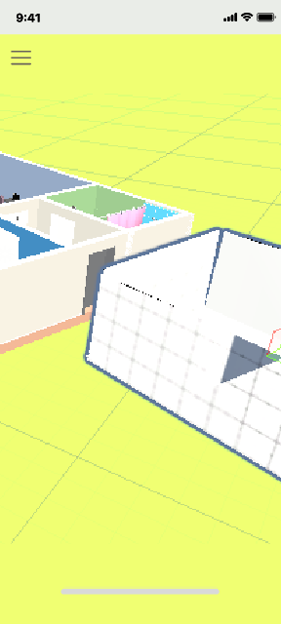

Ο χρήστης πλησιάζει τα δωμάτια που θέλει να ενώσει. Αφού το σύστημα αντιληφθεί ότι δύο δωμάτια μπορούν να ενωθούν, ρωτάει τον χρήστη και αν ειναι θετικός στην ένωση τότε οι τοίχοι γίνονται ένα.

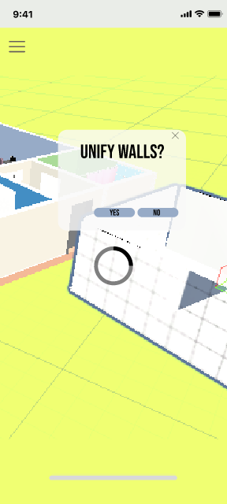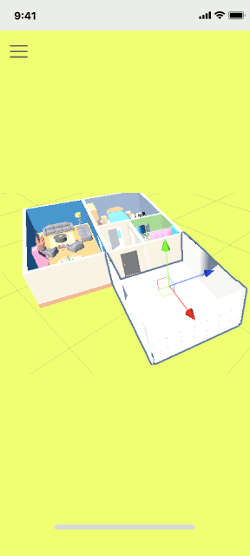

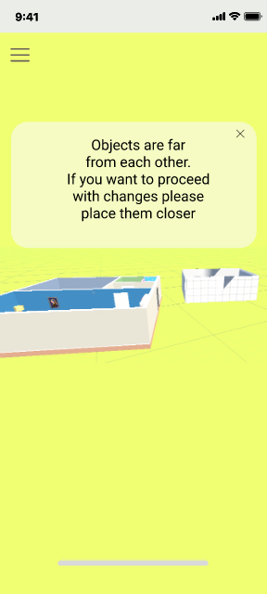Αν τα δωμάτια είναι πολύ μακριά, το σύστημα ενημερώνει τον χρήστη

Αν και οι δύο τοίχοι που θα συνεννωθούν έχουν ανοίγματα το σύστημα χρειάζεται από 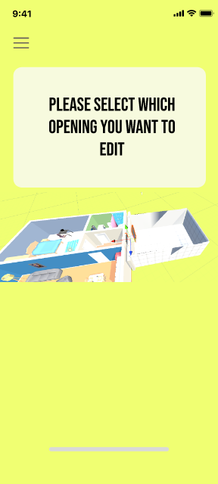τον χρήστη κατεύθυνση γι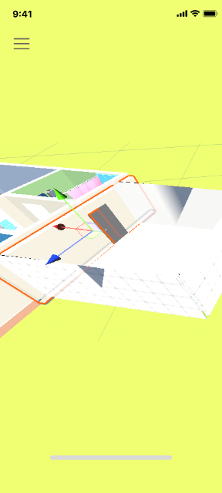α το ποια ανοίγματα θα κρατήσει.

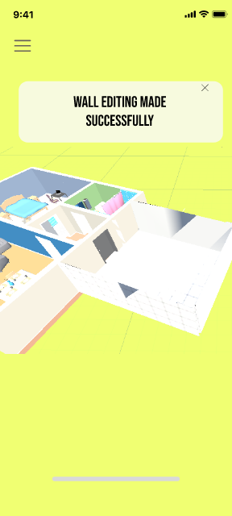

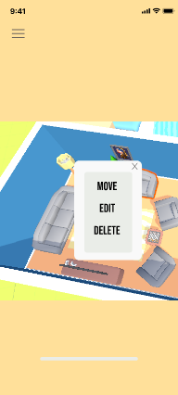Μετακίνηση επίπλων : Μέσα σε κάθε δωμάτιο μπορεί να υπάρχουν έπιπλα και ανοίγματα. Αν ο χρήστης κρατήσει πατημένο το έπιπλο για λίγο ανοίγει ένα μικρό μενου για την μετακίνηση, επεξεργασία ή διαγραφή.

Όταν ο χρήστης επιλέγει “Move” για τα έπιπλα το σύστημα ελέγχει αν υπάρχει επικάλυψη.

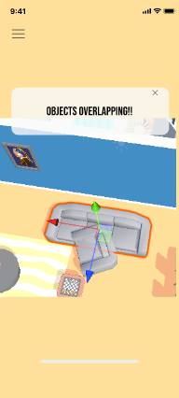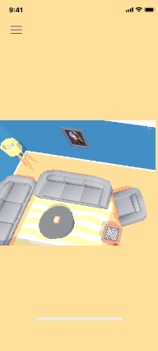

Μέχρι ο χρήστης να τοποθετήσει το έπιπλο σε θέση επιτρεπτή το σύστημα διατηρεί τα επικαλυπτόμενα έπιπλα με σήμανση.

Στην περίπτωση που εμποδίζονται κάποια ανοίγματα ενημερώνεται πάλι ο χρήστης.

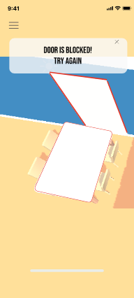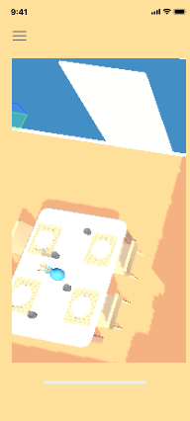

Αν καλύπτεται κάποιο παράθυρο, το σύστημα ενημερώνει τον χρήστη ώστε να μπορεί να πάρει απόφαση για το αν θέλει να επικαλύψει το παράθυρο ή όχι.

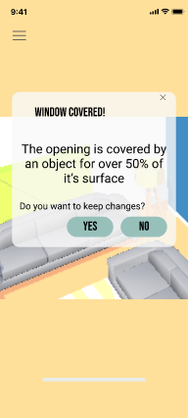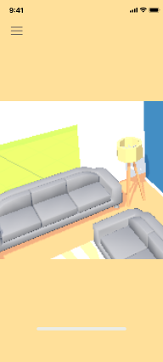

Ο χρήστης επιλέγει ότι θέλει να καλύψει το παράθυρο οπότε η θέση του καναπέ θεωρείται αποδεκτή.

Α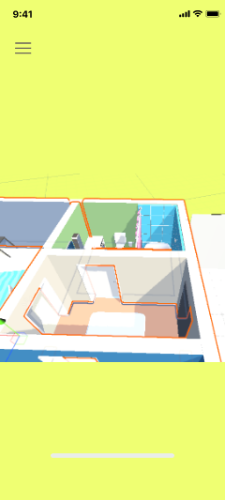πό το βασικό “Menu” ο χρήστης επιλέγει “Edit Walls” και μετά “Alter Walls”. Το σύστημα ενεργοποιεί με κόκκινο όλους τους πιθανούς τοίχους προς επεξεργασία.

Ο χρήστης επιλέγει έναν τοίχο και έχει κάποια αντικείμενα κοντά του που εμποδίζουν.

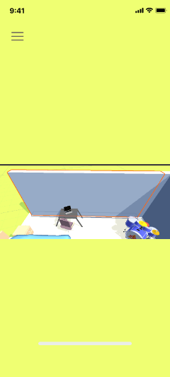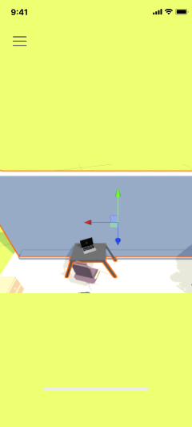

Ο χρήστης μπορεί να επιλέξει το αντικείμενο να γυρίσει στο inventory του και να μην υπάρχει πλέον στο δωμάτιο. Δεν διαγράφεται οριστικά από το προφίλ του αλλά επιστρέφει στα διαθέσιμα έπιπλα.

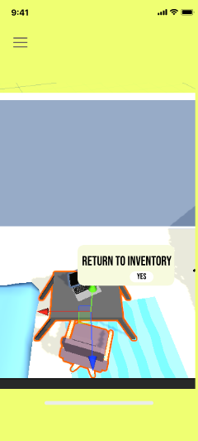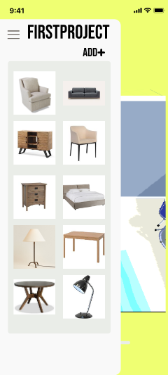

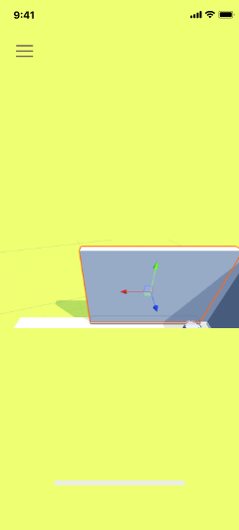

Όταν ολοκληρωθεί η απομάκρυνση του επίπλου ο χρήστης, μπορεί να μετακινήσει τον τοίχο όπως θέλει.

Το σύστημα επιτρέπει την επεξεργασία ανοιγμάτων :

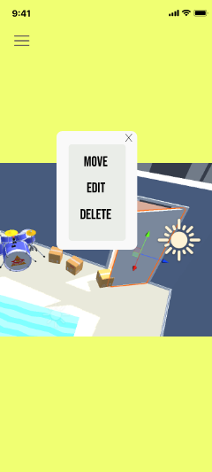Ο χρήστης επιλέγει “Edit”

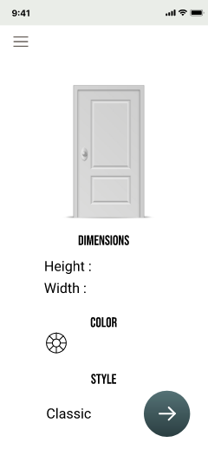

Το σύστημα επιτρέπει την αλλαγή βασικών χαρακτηριστικών του ανοιγματος, όπως διαστάσεις,χρώμμα και τύπος ανοίγματος. Αυτό μας βοηθάει και στην καλύτερη ομαδοποίηση των αντικειμένων μας.

Στην περίπτωση που το άνοιγμα είναι ανοιγόμενο πρέπει να μπορεί να ανοίξει σε 90 μοίρες τουλάχιστον. Εδώ υπάρχει πρόβλημα με το αντικείμενο “Box” που εμποδίζει την πόρτα.

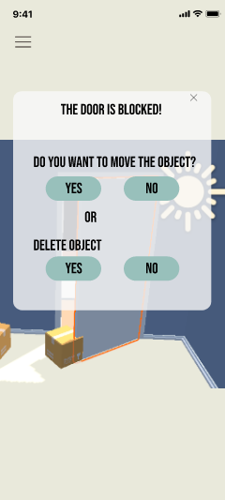

Ο χρήστης επιλέγει να “Διαγράψει” το κουτί ώστε να ανοίγει η πόρτα. Το κουτί δεν διαγράφεται οριστικά αλλά ειπστρέφει στο inventory του χρήστη.

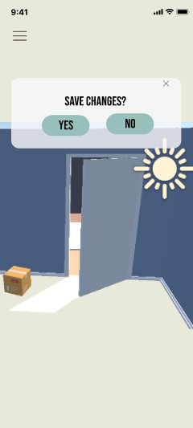

Αφού προεπισκοπίσει τις αλλαγές ο χρήστης μπορεί να αποθηκεύσει τις αλλαγές στο άνοιγμα και στο δωμάτιο.

Το σύστημα επιτρέπει την επεξεργασία των επίπλων που βρίσκονται σε ένα δωμάτιο. Έστω ότι ο χρήστης επιλέγει το τραπέζι για επεξεργασία.

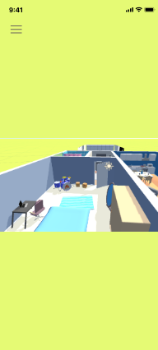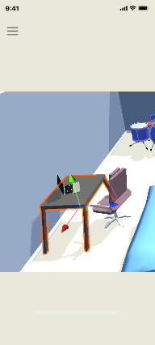

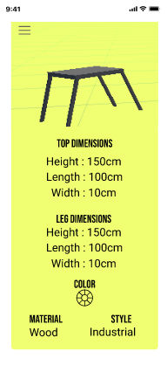

Το σύστημα επιτρέπει να αλλαχθούν οι συντεταγμένες του αντικειμένου, οι συντεταγμένες των ποδιών του επίπλου , το χρώμμα, ο τύπος και το υλικό. Ο χρήστης μπορεί να επεξεργαστεί και τα επιμέρους στοιχεία ξεχωριστά επιλέγοντας μόνο τα επιθυμητά κομμάτια του επίπλου.

Μετά από αυτή την λειτουργία το έπιπλο αποθηκεύεται στο inventory του χρήστη και επιστρέφει στην οθόνη του δωματίου με το αλλαγμένο έπιπλο.

Στην περίπτωση που ο χρήστης θέλει να προσθέσει έπιπλα στο δωμάτιο μπορεί να επιλέξει από το βασικό menu το κουμπί “furniture” και να ανοίξει όλα τα πιθανά έπιπλα. Σα αυτή την περίπτωση ανάλογα με το δωμάτιο που βρίσκεται ο χρήστης, το σύστημα εμφανίζει τα πιο κατάλληλα έπιπλα, ή ανοίγματα. Στην περίπτωσή μας βρισκόμαστε σε υπνοδωμάτιο.

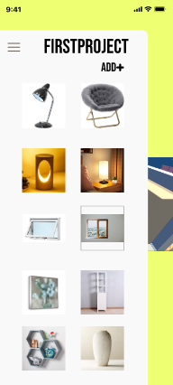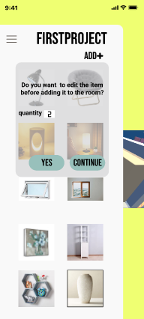

Ο χρήστης επιλέγει να προσθέσει ένα βάζο στο δωμάτιό του. Όπως φαίνεται από το mockup, πρώτα εμφανίζονται τα αντικείμενα που δεν υπάρχουν παρόμοια στο δωμάτιο. Έτσι ο χρήστης διευκολύνεται με τις προτάσεις της εφαρμογής και κάνει καλύτερες επιλογές στην διακόσμηση. Ακόμη δεν κινδυνεύει να ξεχάσει βασικά αντικείμενα ή ανοίγματα στο κάθε δωμάτιο.

Τέλος αφού ο χρήστης επιλέξει αν θέλει να επεξεργαστεί το βάζο και την ποσότητα των ίδιων αντικειμένων που θέλει να προσθέσει το τελικό δωμάτιο είναι πλέον έτοιμο!

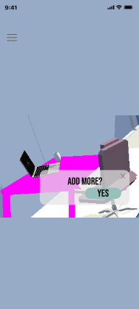

Από εδώ και πέρα ο χρήστης μπορεί να προσθέσει κι άλλα αντικείμενα ή να περιηγηθεί στην εφαρμογή